### 改变世界的书

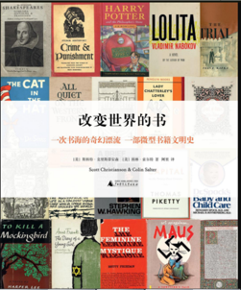

**作者：**(美) 斯科特·克里斯蒂安森, (美) 科林·索尔特著

**出版社：**广西师范大学出版社

**出版年：**2019年

**索书号：**Z835/4644

**馆藏地**：江安馆五楼-农医图书

**书籍简介：**本书是一部对世界上最具影响力的书籍的编年调查，其中既有很多耳熟能详的东西方经典，也涵盖很多此前在中文语境中不为人知的书目。作者在对各书的内容和特色予以精辟介绍的同时，佐以大量珍贵而精美的图片，以展示其传播和影响的轨迹，从而让我们更具体而深入地理解书籍是如何塑造了人类的历史。

**作者简介：**

 斯科特·克里斯蒂安森（Scott Christianson）

美国学者、作家，纽约州立大学奥尔巴尼分校博士，著有《文件中的历史：改变世界历史进程的100份文献》等。

科林·索尔特（Colin Salter）

美国作家，曾合著有《任何你需要知道的关于发明的事》。

**个人推荐感言：**

书籍从整个文化历史世界里选择了100本“改变世界的书”，与其说其是一本书，倒不如说是一份书单。

本书作者是美国人，因此更倾向于选择对西方生活影响更大的图书。

但该书又不失为一本值得阅读的好书。从有着四千八百年历史的卜书《易经》开始，以21世纪的另一本预言书——娜奥米•克莱恩的《改变一切》作为结束，既有具有权威代表性的经典著作，又有别具一格的儿童读物；既有家喻户晓、创造不朽形象的文学杰作，也有诸如《比顿夫人的家政管理》等生活类书籍。不拘于传统的大众思维，各方各面的书籍均有收录。文明的形成本就不是单纯的文化著作的堆砌，而是各学科各领域无论热门或冷门、大众或小众的书籍文化思想的碰撞。

本书也不停留于对书籍内容的总结与介绍，还引入颇多冷门的相关轶事并佐以大量珍贵的初版图书图片，可以说是一本全彩有趣的书籍种草单。

**相关书籍推荐：**

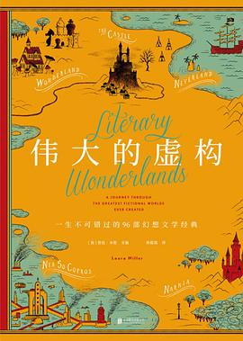  
作者： [[美]劳拉·米勒](https://book.douban.com/search/%E5%8A%B3%E6%8B%89%C2%B7%E7%B1%B3%E5%8B%92)  
出版社： 北京联合出版公司  
原作名： Literary Wonderlands  
译者： [张超斌](https://book.douban.com/search/%E5%BC%A0%E8%B6%85%E6%96%8C)  
出版年： 2019-6

索书号：I106-53/9044W

图文：四川大学图书馆志愿者队工学分队 水利水电学院 张睿

审校：林の夕

组稿：资源建设中心